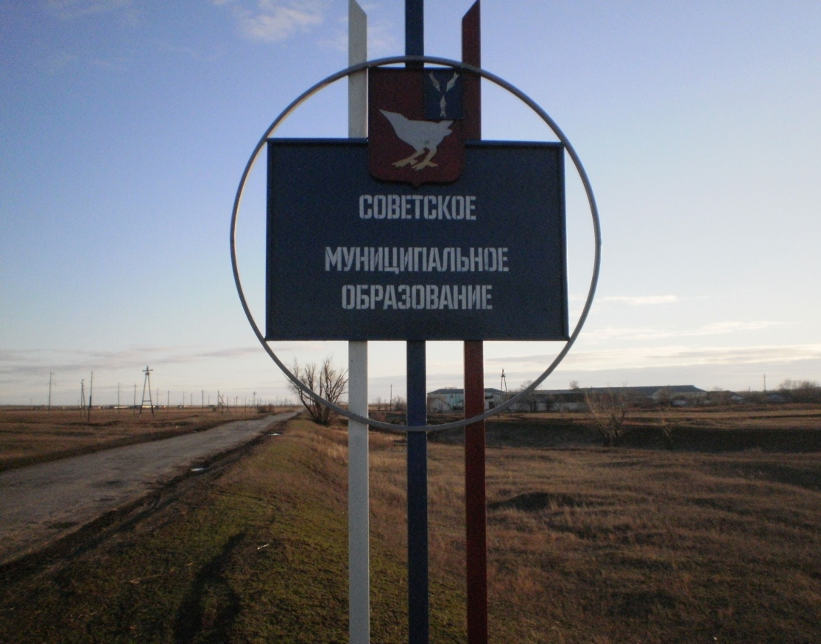
ВЕСТНИК СОВЕТСКОГО МО
Официальный печатный орган Советского
муниципального образования Дергачевского муниципального
района Саратовской области

№ 08 от 02.10.2024 года РАСПРОСТРАНЯЕТСЯ
БЕСПЛАТНО

Читайте в номере:
1.О принятии к рассмотрению проекта «Об утверждении изменений и дополнений в Устав Советского муниципального образования Дергачевского муниципального района Саратовской области».
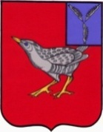
СОВЕТ
СОВЕТСКОГО МУНИЦИПАЛЬНОГО ОБРАЗОВАНИЯ
ДЕРГАЧЕВСКОГОМУНИЦИПАЛЬНОГО РАЙОНА
САРАТОВСКОЙ ОБЛАСТИ

РЕШЕНИЕ № 318-756
от 10 сентября 2024 года

О принятии к рассмотрению проекта
«Об утверждении изменений и дополнений
в Устав Советского муниципального
образования Дергачевского муниципального
района Саратовской области»

На основании Федерального закона от 06.10.2003 № 131-ФЗ «Об общих принципах организации местного самоуправления в Российской Федерации», Устава Советского муниципального образования Дергачевского муниципального района Саратовской области, с целью приведения Устава Советского муниципального образования в соответствии действующего законодательства Российской Федерации, Совет Советского муниципального образования
РЕШИЛ:
1.Принять к рассмотрению проект по внесению изменений и дополнений в Устав Советского муниципального образования Дергачевского муниципального района Саратовской области», принятый решением Совета Советского муниципального образования 25.11.2005 г. № 03-07 следующие изменения и дополнения:
1.1 Наименование изложить в следующей редакции:
«Устав Советского сельского поселения Дергачевского муниципального района Саратовской области».
1.2. Пункт 3 статьи 1 " Правовой статус муниципального образования" изложить в следующей редакции
«Официальное наименование муниципального образования - Советское сельское поселение Дергачевского муниципального района Саратовской области (далее – сельское поселение). В официальных символах муниципального образования, наименованиях органов местного самоуправления, выборных и иных должностных лиц местного самоуправления, а также на печатях, штампах, вывесках, указателях и в иных случаях может использоваться сокращённое наименование муниципального образования – Советское сельское поселение.

1.3. Часть 1 статьи 3 «Вопросы местного значения муниципального образования » дополнить пунктом 1.24 следующего содержания:
«осуществление учета личных подсобных хозяйств, которые ведут граждане в соответствии с Федеральным законом от 7 июля 2003 года № 112-ФЗ «О личном подсобном хозяйстве», в похозяйственных книгах"
1.4. Часть 1 статьи 27" Досрочное прекращение полномочий депутатов Совета" дополнить пунктом следующего содержания:
«приобретения им статуса иностранного агента;».
1.5. Часть 7 статьи 31" Досрочное прекращение полномочий главы муниципального образования" дополнить пунктом следующего содержания:
«приобретения главой муниципального образования статуса иностранного агента;».

2.Настоящее решение опубликовать( обнародовать) в "Вестнике Советского муниципального образования" и разместить на официальном сайте администрации Дергачевского муниципального района.

Глава Советского
муниципального образования Утегалиев Т.Б.

Главный редактор Учредитель: Адрес редакции, издателя:
А.И.Бугаева Совет Советского 413460 Саратовская область
муниципального образования Дергачевский район
Тираж 10 экз. Дергачевского муниципального п.Советский
района Саратовской области ул. Комсомольская, 17
эл. почта: sovetskoe.mo@yandex.ru
С нормативно- правовыми актами можно ознакомиться на сайте администрации Дергчевского муниципального района в разделе «Сельские поселения»

